

一号，黑体。居中
燃烧理论与污染控制
小初，黑体，居中
外文文献译文

院 （部）： 热能工程学院
小三，数字、字母Time New Roman，汉字为宋体
专 业： 能源与动力工程
班 级： 能动221
姓 名： 张三
学 号： 2022888888
授课教师： 田永生、刘晓倩
翻译日期：

外文文献：
黑体，小3号， 1.25倍行距
页眉：黑体，5号，居中
Charles Lhuillier, Pierre Brequigny, Francesco Contino, Christine Mounaïm-Rousselle, Experimental study on ammonia/hydrogen/air combustion in spark ignition engine conditions, Fuel, Volume 269, 2020,117448, https://doi.org/10.1016/j.fuel.2020.117448.
字号小四，Time New Roman，两端对齐；
包含作者、题目、期刊、卷期，以及文献链接等信息
Times New Roman，小3号，1.25倍行距
Abstract
For the past three years，the National Institute of Standards and Technology (NIST) has been working to develop a new encryption standard to keep government information secure．The organization is in the final stages of an open process of selecting one or more algorithms，or data-scrambling formulas，for the new Advanced Encryption Standard (AES) and plans to make adecision by late summer or early fall．The standard is slated to go into effect next year．
Times New Roman，小4号，1.25倍行距

中文译文：
蜗壳式旋风分离器内的湍流特性
作者
单位信息
作者和单位信息不必翻译。
摘要：利用等离子体诱导填孔接枝聚合法将聚(N-异丙基丙烯酰胺)（PNIPAM）接枝聚合在聚偏氟乙烯（PVDF）微孔膜上制备了一系列具有较宽接枝率范围的温度感应式开关膜，系统地研究了接枝率对膜的温度感应开关特性的影响。结果表明，开关膜的接枝率对膜的过滤通量、温度感应开关系数和膜孔径感温变化倍数都有十分重要的影响。接枝率在小于等于2.81%时，温度感应开关系数和膜孔径感温变化倍数均随接枝率增加而增加；而对于接枝率大于等于6.38%的膜，膜开关系数和膜孔径感温变化倍数总是趋近于1，膜不具备温度感应开关特性。
关键词：温度感应；膜；接枝率；开关特性；渗透率；活性炭

引 言
正文，汉字宋体，英文字母、数字Times New Roman，五号，1.25倍行距
环境感应式开关膜一般是在多孔膜基材上接枝智能化“聚合物刷”作为环境感应开关，该“聚合物刷”开关能感应环境因素的变化而改变它的构象，从而引起膜的渗透性能发生变化。环境感应式开关膜的用途相当广泛，能用于药物控制释放^{[1-2]}、化学分离^{[3]}、化学传感器以及组织工程^{[4]}等。目前，具有智能开关的环境感应式开关膜是膜学与医用高分子材料领域的研究热点^{[5]}。体系具有氧化能力强、反应条件温和、环境友好等优点，尤其在降解有机污染物方面具有得天独厚的优势。迄今，人们已经用辐照诱导接枝、化学接枝以及等离子体诱导接枝等不同的方法在多孔膜上接枝不同类型的智能开关，据报道这些智能开关能对温度、pH、光、电场、磁场、化学物质以及生物物质等不同环境信息的变化产生感应^{[1-4, 6-12]}。然而，在这类开关膜的接枝率对其膜孔开关特性的影响方面，研究报道尚很少见。本文采用等离子体诱导填孔接枝聚合法在聚偏氟乙烯（PVDF）多孔膜上接枝聚(N-异丙基丙烯酰胺)（PNIPAM）温度感应型开关，制备了一系列具有较宽接枝率范围的感温型开关膜，较系统地研究了开关膜的接枝率对其温度感应开关特性的影响。
章节标题：四号，1.25倍行间距。
段前、段后间距3磅
1 实验材料和方法
文中的层次编号用阿拉伯数字，并以“1”、“1.1”、“1.1.1”形式编排。
文中尽量不用“我们”字样。
1.1 材料
聚偏氟乙烯（PVDF）微孔膜，浙江（火炬）西斗门膜工业有限公司提供，平均孔径为0.22 μm（量、单位和符号严格执行国家标准，不可使用非法定计量单位。引用文献数据出现非法定计量单位时，应加换算成法定计量单位的关系式，例如：压力为760 mmHg(1 mmHg=133.322 Pa)。数字与单位之间加空格）。N-异丙基丙烯酰胺（NIPAM），由日本Kohjin公司赠送，用正己烷-丙酮（体积比50/50）混合溶剂重结晶3次。氩气，纯度为99.5%。实验用水为双重去离子水，电阻为16 MΩ。
1.2 等离子体诱导填孔接枝聚合装置
等离子体诱导接枝聚合装置如图1（在正文中必须有与图、表呼应的文字，且叙述应与图、表结果相符。图、表依出现的顺序编号）所示，它由真空系统、氩气供给系统、SY型射频功率源及SP-II型射频匹配器系统以及反应容器系统等部分组成，其中SY型射频功率源和SP-II型射频匹配器由中国科学院微电子中心提供，功率源的频率为13.56 MHz，最大输出功率为300 W。
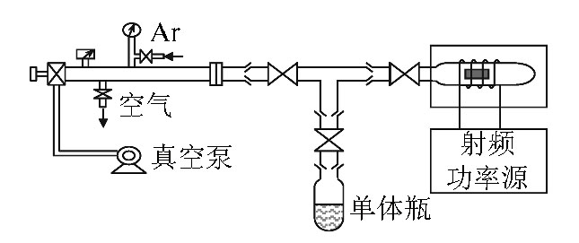
图1 等离子体诱导接枝聚合装置
Fig.1 Plasma-induced pore-filling graft polymerization apparatus
图的下方须注出图序和图题。图题采用中英文对照，其他内容（包括分图题、图注等）全部采用中文。
图中文字应清晰易辨，不小于六号字。最大不宜超出正文字体
1.3 分析测试仪器
傅里叶变换红外光谱仪（FT-IR），Spectrum one 型，美国P-E Com.；电子微量天平（精度为0.01 mg），Sartorius BP211D 型，瑞士；真空微滤器（φ60 mm），浙江（火炬）西斗门膜工业有限公司；低温恒温槽（DC-0506型），上海衡平仪器仪表厂。
1.4 PNIPAM接枝开关膜的制备
(1) 基材膜的洗净：PVDF多孔基材膜用乙醇洗净，干燥至恒量。(2) 单体溶液的冻结脱气：用氮气置换30 min后的去离子水配成一定浓度的NIPAM单体溶液。用液氮冻结，然后抽真空到1 Pa以下，再解冻；反复3~4次，直至真空计读数反弹不超过13 Pa。(3) 单体瓶内氩气置换：单体溶液抽真空，然后充入氩气，再抽真空，反复3~4次使单体瓶中形成氩气氛围，最后单体瓶内压力保持为10 Pa。(4) 等离子体引发：对基材瓶内进行氩气置换，反复3~4次，压力亦控制为10 Pa。启动射频功率源，对基材膜进行等离子体引发处理。
PNIPAM在PVDF基材膜上的接枝情况用FT-IR和SEM进行表征。接枝量的大小用接枝率来表示，即PVDF多孔基材膜接枝PNIPAM开关前后的质量变化率，用式（1）计算
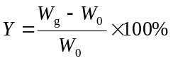 (1)
公式依出现的顺序编号。采用公式编辑器编辑，不要以图片的形式插入。物理量注意用斜体。文中简单字母、分子式等不建议采用公式编辑器编辑。
1.5 PNIPAM接枝开关膜的温度感应性能实验
PNIPAM接枝开关膜的温度感应开关特性用其在不同温度条件下真空过滤时水通量（J）（物理量符号在文中首次出现时，前面应有其中文名词，后文重复出现时可直接用符号表示）的变化来进行表征。在不同温度条件下，真空过滤压差恒定为-90 kPa。由于PNIPAM的低临界溶解温度(LCST)一般在32℃左右，所以将膜的环境温度变化范围设定为25~40℃。
2 实验结果与讨论
2.1 温敏型PNIPAM接枝开关膜的制备与表征
2.1.1 等离子体诱导填孔接枝聚合原理
等离子体（无论是惰性气体还是活性气体）只要与高分子材料短时间（数十秒到几分钟）接触就能有效地使高分子材料表面层中产生大量自由基。本实验所采用的是Ar气辉光放电等离子体，基材膜为PVDF微孔膜。产生自由基的反应可表示为
Ar—→hν＋e＋Ar⁺＋Ar－＋Ar*＋… (等离子体化)
式中，hν为等离子体辐射的紫外光，Ar*为激发态氩分子。
2.1.2 PNIPAM接枝膜的FT-IR表征
图2所示为聚偏氟乙烯膜接枝PNIPAM前后的红外光谱图，其中谱线a所示的是接枝前的基材膜，谱线b所示的是接枝PNIPAM后的膜。从图2中可见，同基材膜的IR谱线相比，接枝后的膜的IR谱线在1658.91 cm⁻¹处新增有明显的酰胺Ⅰ特征峰（羰基吸收），在1548.60 cm⁻¹处新增有酰胺Ⅱ特征峰（酰胺基中N—H及C—N吸收）。这充分证明PNIPAM已成功地接枝到PVDF膜上。
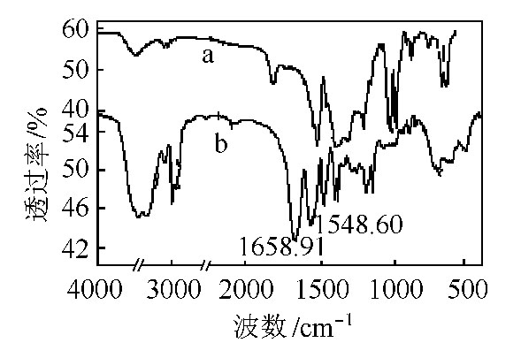
图2 聚偏氟乙烯膜接枝PNIPAM前后的红外光谱
Fig.2 IR spectra of PVDF membranes
a—接枝前的基材膜；b—接枝PNIPAM后的膜
坐标图一律采用封闭图，端线尽量取在刻度线上。
横、竖坐标必须垂直，坐标刻度线的疏密程度要相近，刻度线朝向图内，去掉无数字对应的刻度线，不用背景网格线。标度数字尽量圆整，过大或过小时可用指数表示，如10²、10⁻²。
图注的各项间用分号，最后无标点。
2.1.3 具有不同接枝率的开关膜的形貌分析
表1所示为不同制备工况条件下制备出的一些PNIPAM开关膜代码及其相应的PNIPAM接枝率。从表1可以看出，当其他条件相同时，PNIPAM接枝率随着放电功率增加而增大。这是由于，放电功率越高，多孔基材膜孔表面因等离子体诱导而产生的自由基数量就会越多，于是在同样反应时间内接枝聚合到膜上的PNIPAM量就会越大。当放电功率相同时，单体溶液中NIPAM浓度增大会使多孔膜上的PNIPAM接枝量增加。因为随着NIPAM单体浓度的增大将有更多的NIPAM单体分子扩散到膜孔表面参与接枝反应。
表1 PNIPAM开关膜代码及其相应的PNIPAM接枝率
Table 1 Code and relative grafting yield of some PNIPAM-g-PVDF gating membranes
膜代码 | 制备工况 |  | 接枝率/%
膜代码 | 射频电源放电功率^{①}/W | NIPAM 单体浓度/  %(mass) | 接枝率/%
P24 | 10 | 3 | 0.19
P5 | 30 | 1 | 0.79
P9 | 30 | 1 | 0.80
P12 | 20 | 3 | 2.81
P4 | 30 | 3 | 6.38
P3 | 30 | 3 | 14.03
P2 | 30 | 3 | 14.95
- 放电时间60 s。注：1. 处理温度约为 300 K。
2. 接枝膜在30℃恒温水浴中振荡清洗24 h。
表的上方须注出表序和表题。表题采用中英文对照，其他内容（包括表注等）全部采用中文。
表的结构应简洁，具有自明性。表头物理量对应数据应纵向可读。表内行间距为单倍行间距
表内物理量尽量用符号表示。物理量与单位间用斜线，两者不能并列时，斜线与物理量一起排于单位上方。
不要以图片的形式插入表。表尽量不要跨页。
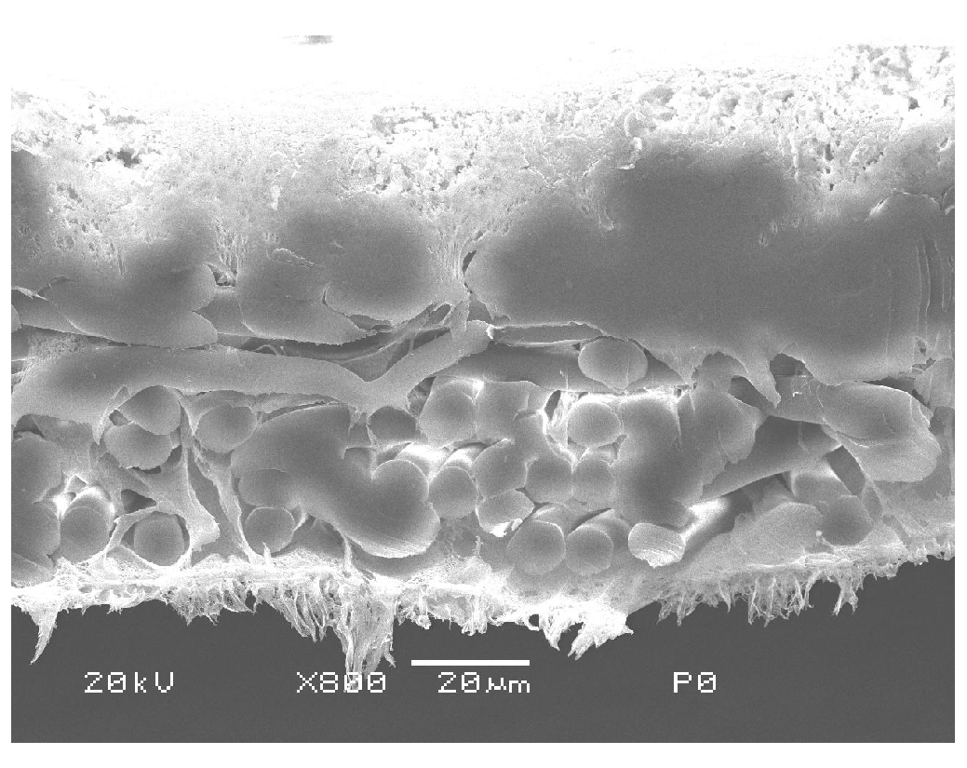
(a) 未接枝的PVDF微孔基材膜
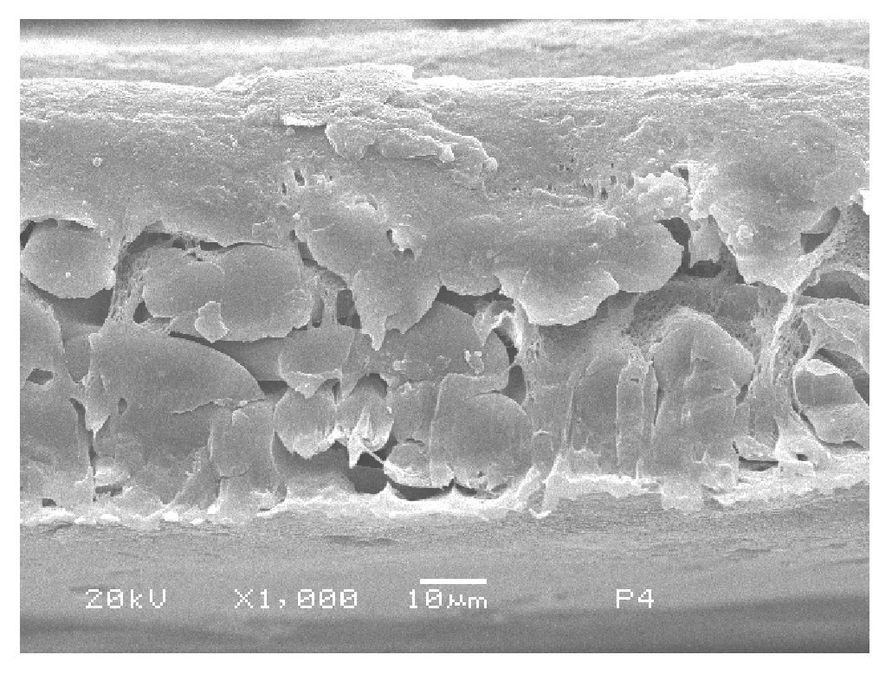
(b) 接枝率6.38%的PNIPAM-g-PVDF膜
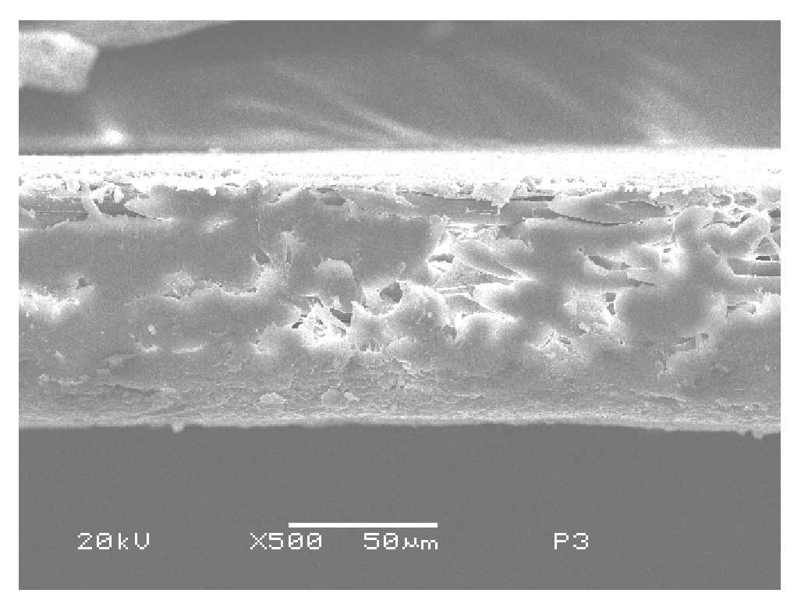
(c) 接枝率14.03%的PNIPAM-g-PVDF膜

图3 PNIPAM开关膜的断面SEM图
Fig.3 SEM micrographs of cross-sections of PVDF membranes
分图用（a）、（b）等区分，分图题置于各分图下方。
照片图必须清晰，层次分明，放大倍数（或比例尺）应清晰易辨。
3 结 论
在研究结果与讨论的基础上总结出本研究得到的重要论点，可包括以下内容：（1）解释结果；（2）将结果与之前提出的研究目的或假设相联系，阐明结果的重要性；（3）将结果与其他已有研究工作进行比较；（4）尽可能得出一个很清晰的结论。对每一个结论需要总结证据。同时也可以指出本工作的不足和将要开展工作的展望。请注意不能简单重复摘要和引言。
（1）FT-IR图谱分析、SEM观测和过滤性能实验结果都表明PNIPAM能被均匀接枝在PVDF膜孔上。
（2）射频放电功率增加、单体溶液中NIPAM浓度增大或者接枝反应时间延长，均会使多孔膜上的PNIPAM接枝率增加。
（3）接枝率适中（0.19%~2.81%）的PNIPAM接枝多孔膜，温度感应孔径变化倍数和水通量在32℃附近发生较显著的变化，膜孔内接枝的PNIPAM分子链可以起到智能化温度感应开关的作用。
（4）在设计和制备环境感应型智能化开关膜时，一定要将接枝率控制在适当的范围，才能获得预期的开关膜效果。

符 号 说 明
按英文字母顺序排列，同一字母先排大写后排小写；希腊文接英文后排，也按字母顺序排列。
符号与说明间用二字线，说明文字与单位间用逗号。
一个符号只代表一个物理含义，一个物理量只用一个符号表示。符号尽量简化，最好以单字母表示。
物理量符号采用国家标准中的规定，如压力用p、温度用T，均用斜体。矢量、张量、矩阵用黑斜体。单位用正体。
下角一般用小写正体，只有下列情况除外：（1）表示数、变量用小写斜体，如S_{i}，i=1,2,…，i用斜体；（2）保留原物理含义，如比定压热容c_{p}中的p为小写斜体；（3）液体l为区别数字1，用斜体l。
d_{g, T}，d_{g, 25}——分别为接枝PNIPAM后的膜在温度T、25℃时的有效膜孔径，m
J——膜滤通量，ml/(cm²·min)
J_{T}，J₂₅，J₄₀——分别为环境温度为T、25、40℃时实测的膜的水通量，ml/(cm²·min)
N_{d,T/25}——PNIPAM接枝膜的温度感应孔径变化倍数（T和25℃时的有效膜孔径的比值）
N_{d,40/25}——PNIPAM接枝膜孔径感温变化倍数（40℃和25℃时的有效膜孔径的比值）
p——膜过滤压力差，Pa
W₀，W_{g}——分别为接枝前、后膜的质量，g
Y——PNIPAM在基材膜上的接枝率，%
η——渗透液的黏度，Pa·s
η_{T}，η₂₅——分别为温度为T、25℃时渗透液的黏度，Pa·s
下角标
g——接枝后
0——接枝前
符号说明也可做成表格，但不显示表格线。

参考文献
参考文献不用翻译，按文中引用先后顺序列出，序号加方括号。
[1] Chu L Y, Park S H, Yamaguchi T, et al. Preparation of micron-sized monodispersed thermoresponsive core-shell microcapsules[J]. Langmuir, 2002, 18: 1856-1867.
[2] Gong J B, Chen M Y, Huang C, et al. Clean production of pharmaceutical crystallization[J]. CIESC Journal, 2015, 66(9): 3271-3278.
[3] Choi Y J, Yamaguchi T, Nakao S. A novel separation system using porous thermosensitive membranes[J]. Ind. Eng. Chem. Res., 2000, 39: 2491-2501.
[4] Chen G P, Ito Y, Imanishi Y. Regulation of growth and adhesion of cultured cells by insulin conjugated with thermoresponsive polymers[J]. Biotech. & Bioeng., 1997, 53: 339-346.
[5] Shi J, Yuan Q, Gao C J. Handbook of Membrane Technology[M]. Beijing: Chemical Industry Press, 2001: 807-815.
[6] Iwata H, Oodate M, Uyama Y, et al. Preparation of temperature-sensitive membranes by grafting polymerization onto a porous membrane[J]. J. Membrane Sci., 1991, 55: 119-124.
[7] Okahata Y, Noguchi H, Seki T. Thermoselective permeation from a polymer-grafted capsule membrane[J]. Macromolecules, 1986, 19: 493-499.
[8] Chu L Y, Park S H, Yamaguchi T, et al. Preparation of thermo-responsive core-shell microcapsule with a porous membrane and poly(N-isopropylacrylamide) gates[J]. J. Membrane Sci., 2001, 192: 27-37.
[9] Peng T, Cheng Y L. Temperature-responsive permeability of porous PNIPAAm-g-PE membranes[J]. J. Appl. Polym. Sci., 1998, 70: 2133-2140.
[10] Ito Y, Ochiai Y, Park Y S, et al. pH-sensitive gating by conformational change of a polypeptide brush grafted onto a porous polymer membrane[J]. J. Am. Chem. Soc., 1997, 119: 1619-1631.
[11] Ito Y, Park Y S, Imanishi Y. Visualization of critical pH-controlled gating of a porous membrane grafted with polyelectrolyte brushes[J]. J. Am. Chem. Soc., 1997, 119: 2739-2755.
[12] Chung D J, Ito Y, Imanishi Y. Preparation of porous membranes grafted with poly(spiropyran-containing methacrylate) and photo control of permeability[J]. J. Appl. Polym. Sci., 1994, 51: 2027-2040.

